第06章 以XML方式配置切面

- 概述
除了使用AspectJ注解声明切面，Spring也支持在bean配置文件中声明切面。这种声明是通过aop名称空间中的XML元素完成的。
正常情况下，基于注解的声明要优先于基于XML的声明。通过AspectJ注解，切面可以与AspectJ兼容，而基于XML的配置则是Spring专有的。由于AspectJ得到越来越多的 AOP框架支持，所以以注解风格编写的切面将会有更多重用的机会。
- 配置细节
在bean配置文件中，所有的Spring AOP配置都必须定义在<aop:config>元素内部。对于每个切面而言，都要创建一个<aop:aspect>元素来为具体的切面实现引用后端bean实例。
切面bean必须有一个标识符，供<aop:aspect>元素引用。
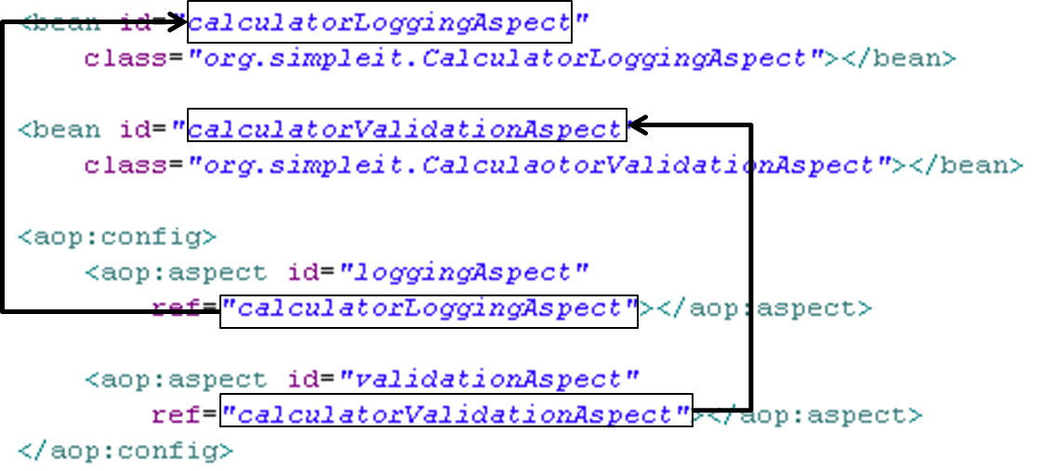

- 声明切入点
- 切入点使用<aop:pointcut>元素声明。
- 切入点必须定义在<aop:aspect>元素下，或者直接定义在<aop:config>元素下。
- 定义在<aop:aspect>元素下：只对当前切面有效
- 定义在<aop:config>元素下：对所有切面都有效
- 基于XML的AOP配置不允许在切入点表达式中用名称引用其他切入点。
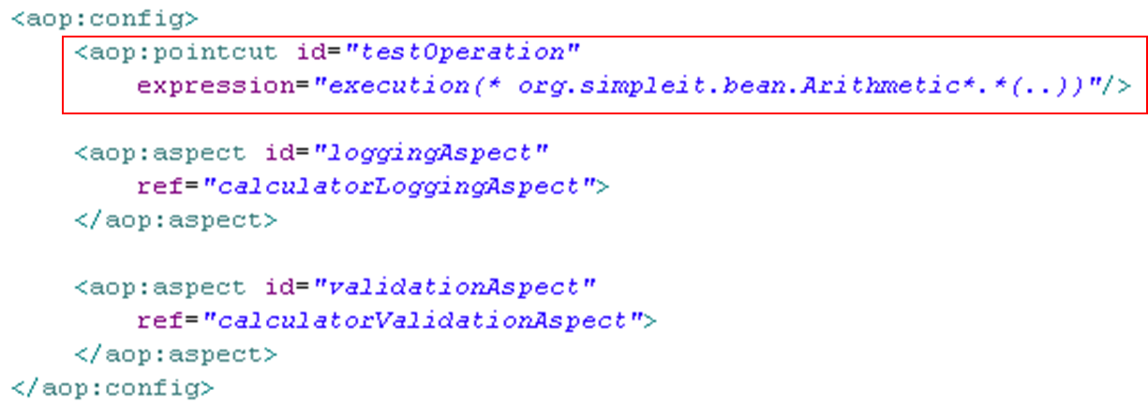

- 声明通知
- 在aop名称空间中，每种通知类型都对应一个特定的XML元素。
- 通知元素需要使用<pointcut-ref>来引用切入点，或用<pointcut>直接嵌入切入点表达式。
- method属性指定切面类中通知方法的名称
